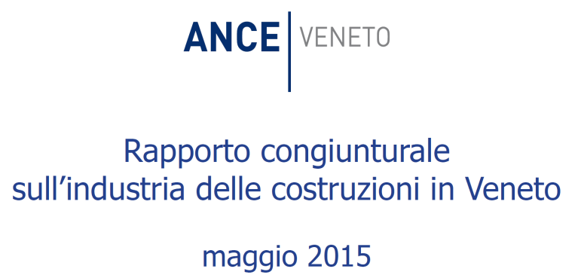

INTERVENTO DEL PRESIDENTE GIOVANNI SALMISTRARI

Il 2014 è stato l’ottavo anno di flessione economica per il settore dell’industria delle costruzioni.
Nonostante si intravedano alcuni timidi spiragli di ripresa per l’economia in generale, l’edilizia rischia di rinviare ancora la tanto attesa conclusione della sua lunga stagione di crisi.
Una prospettiva che il settore non può permettersi.
Per uscire da questa situazione di stallo occorre elaborare e attuare quanto prima un patto tra tutte le forze (politica, economia, società civile) della nostra Regione.
Abbiamo recentemente incontrato i candidati alla presidenza della Regione Veneto ai quali abbiamo trasferito alcune idee, rimarcando il ruolo che vogliamo avere nei programmi di sviluppo del “sistema veneto”.
Il sistema delle costruzioni, per il suo peso specifico nell’economia regionale e per la lunghezza della sua filiera, rappresenta un settore cruciale per il piano di crescita di tutto il sistema economico, su cui fare leva anche per lo sviluppo dell’attrattività e della competitività del territorio e delle città.
Alla politica, alle istituzioni, chiediamo di prendere alcune iniziative urgenti. Gli imprenditori, da soli, non possono rimettere le cose a posto dopo che la crisi sarà passata: tutti, lo Stato, le Regioni, gli Enti locali, le rappresentanze sindacali e dei datori di lavoro, le istituzioni finanziarie devono rendersi conto urgentemente delle priorità e individuare le strategie per cercare di gestire questa situazione.
E’ impensabile che alcune annose distorsioni del mercato e della burocrazia condizionino ancora il nostro lavoro.

Lotta agli sprechi della Pa. Le gare per lavori pubblici sono crollate del 50% negli ultimi 7 anni. Ci dicono che non ci sono più soldi. Dove ci sono, non possono essere spesi per equilibri del bilancio statale, leggasi Patto di stabilità. Eppure gli enti locali – nello stesso periodo in cui dimezzavano l’importo dei lavori pubblici – hanno aumentato le spese di gestione (stipendi, consulenze, affitti…) del 16%. Il Veneto è stato un po’ più virtuoso: la spesa improduttiva è aumentata solo del 6%, mentre quella per investimenti è crollata. E’ vero che le risorse sono poche, ma proprio per questo vanno spese meglio.
La Regione può innescare meccanismi virtuosi distribuendo i finanziamenti regionali ai secondo criteri premiali a favore di quei comuni che contengono le spese di gestione preferendo non tagliare gli investimenti per la manutenzione delle scuole o degli spazi pubblici, ad esempio».

Ritardati pagamenti e Veneto Sviluppo. Il ritardo dei pagamenti da parte della Pa, nonostante la direttiva europea, rimane un problema irrisolto. I tempi medi di pagamento sono ancora fermi a 180 giorni! Le banche non fanno anticipazioni di fattura perché non si fidano dello Stato come pagatore. Se non riusciamo ad avere sostegno dalle banche, chiediamo alla Regione, che è colpevole parte in causa, di utilizzare Veneto Sviluppo che, con una specifica modifica statutaria, potrebbe anticipare i crediti delle aziende, fungendo da banca, tenendo conto tra l’altro che è partecipata anche dal sistema bancario regionale.

Società partecipate della Regione. Chiediamo alla Regione di avere un ruolo propulsivo dell’economia regionale. Ma per farlo, occorre razionalizzare il lungo elenco di società regionali. Si rende opportuna una riorganizzazione delle società partecipate dalla Regione, che potrebbero essere poste sotto un’unica società regionale con l’obiettivo semplificare i servizi e ridurre gli sprechi, ampliando il ventaglio delle specializzazioni con un monitoraggio e un sostegno più efficace nel recupero dei fondi europei.

Trasparenza nei lavori pubblici. La Regione potrebbe intervenire dando piena funzionalità alle centrali di committenza uniche, contribuendo a una maggiore certezza e trasparenza dei costi con l’adozione del prezziario regionale quale unico riferimento per le opere realizzate in Veneto, investendo nella progettazione di qualità delle opere degli enti locali attraverso un fondo di rotazione; migliorando il project financing attraverso il rafforzamento di studi di fattibilità e inserendo regole premiali per i progetti che coinvolgono le piccole e medie imprese.

Rigenerazione urbana. Il futuro dell’edilizia è nelle città, nella rigenerazione urbana. Ne siamo convinti anche noi costruttori che da tempo partecipiamo ai tavoli istituzionali sul tema e che abbiamo recentemente aderito a URBANMETA, il coordinamento di 18 sigle di associazioni imprenditoriali, sindacali, ordini professionali, università che intende promuovere – sia a livello regionale che a livello nazionale – una legge organica sulla rigenerazione urbana.
Molti politici, sia in Regione che a Roma, parlano di “volumi zero” e di una moratoria sul “consumo di suolo”. Pensare a provvedimenti di questo tipo senza che siano accompagnati da una legge sulla “rigenerazione urbana” che normalizzi i tempi autorizzativi e i costi di riqualificazione, significare immaginare il blocco di un intera attività.

Infine il Credito. I dati sulle difficoltà, che ormai è divenuta una impossibilità, di accesso al credito (-75% dei volumi dei prestiti alle imprese edili dal 2007) la dicono lunga sulle prospettive di sopravvivenza di questo settore.
Nessun imprenditore, di nessun settore, può fare a meno di liquidità per realizzare i suoi investimenti.
Se non si risolve il problema dell’accesso al credito, prima di tutto, difficilmente potremo tornare a definire il “settore delle costruzioni” motore dell’economia e dell’occupazione di questo paese.

